- 看到网站有提示是xycms框架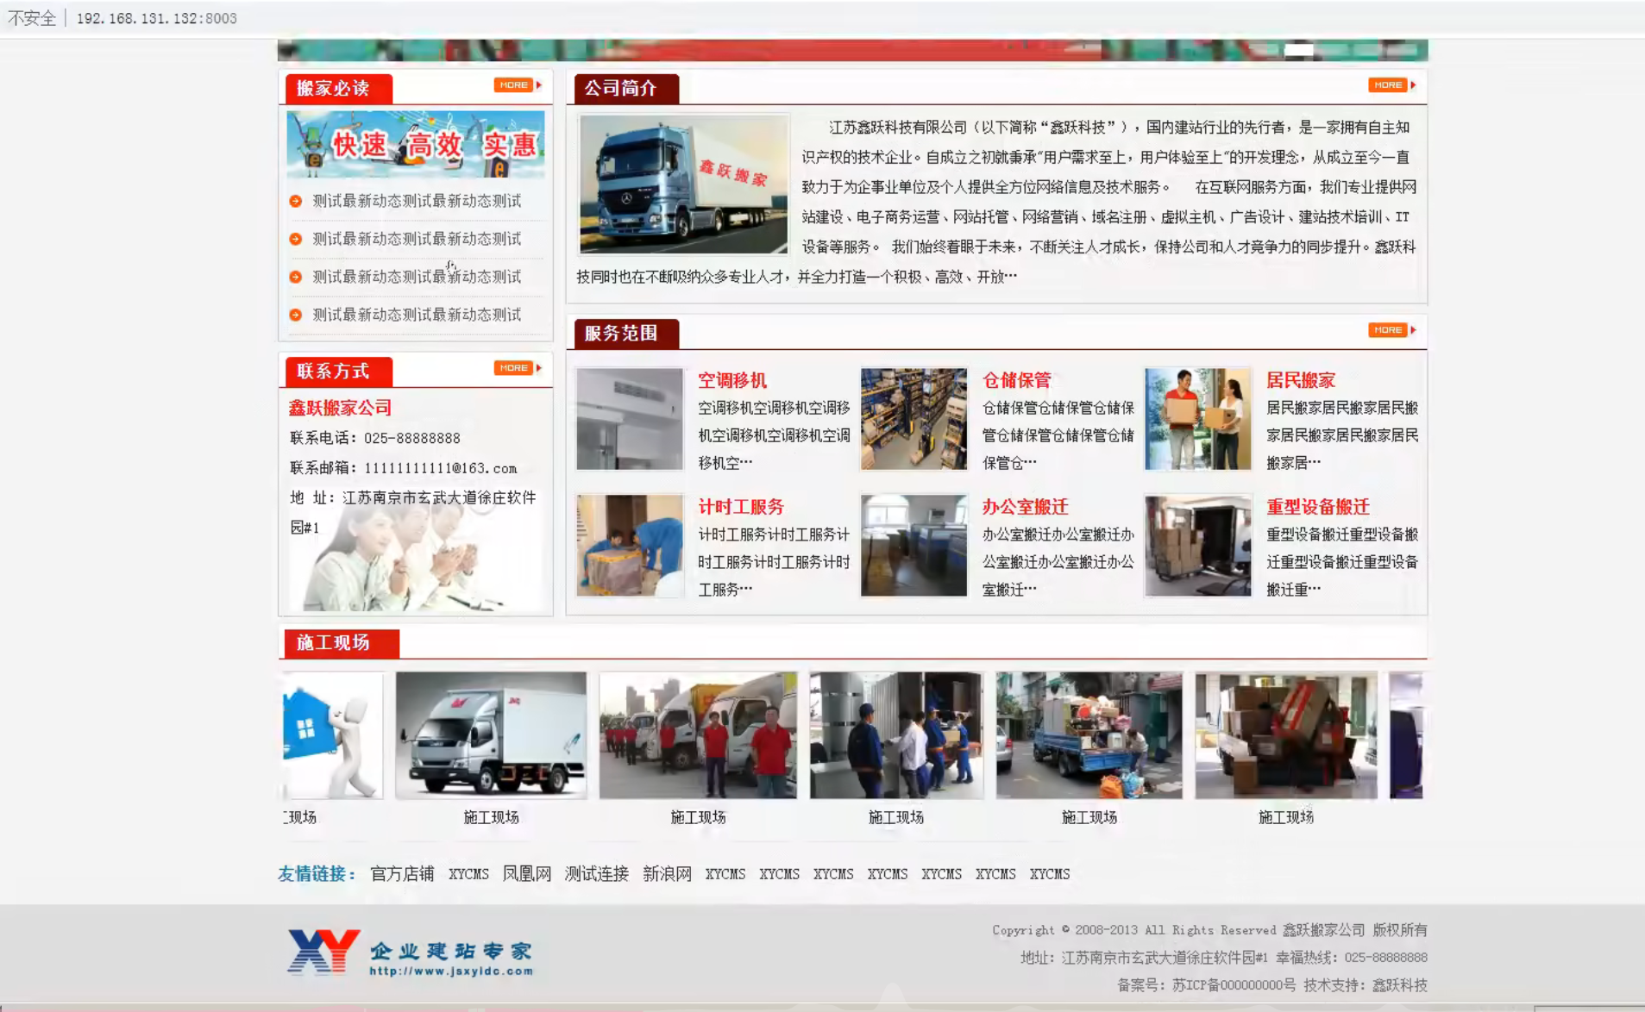
- 搜索sycms源码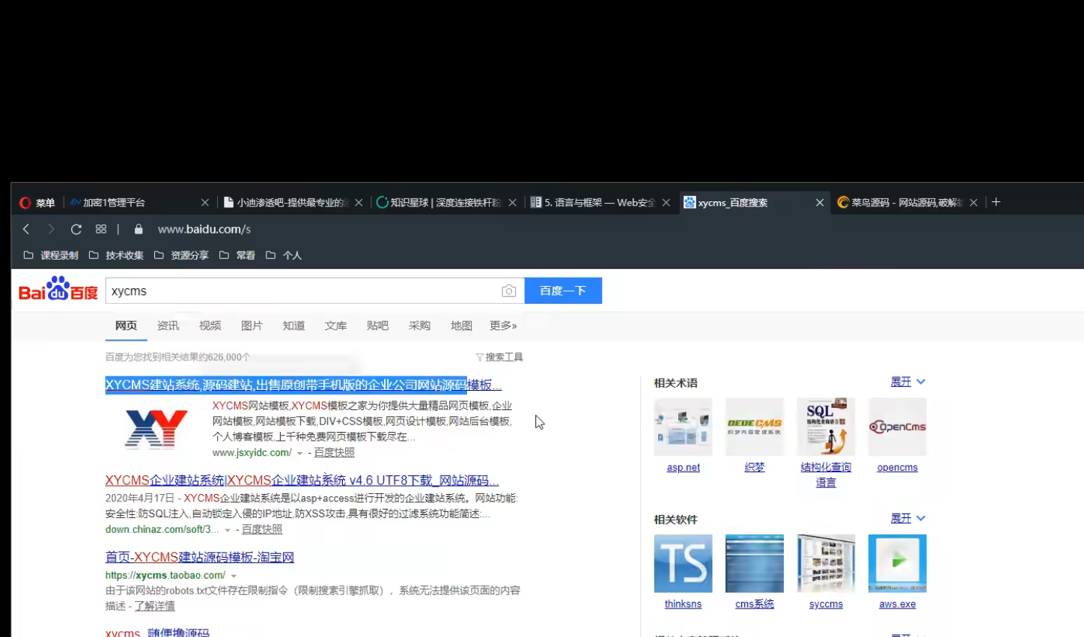
- 用easyaccess打开看到密码和账号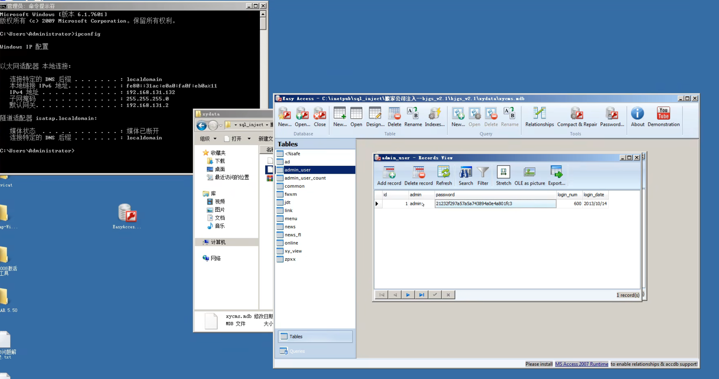
- 打开文件输入账号密码完成掌控
